АДМИНИСТРАЦИЯ ГОРОДСКОГО ПОСЕЛЕНИЯ - ГОРОД СЕМИЛУКИ

СЕМИЛУКСКОГО МУНИЦИПАЛЬНОГО РАЙОНА ВОРОНЕЖСКОЙ ОБЛАСТИ

_____________________________________________________________________
ул. Ленина, 11, г. Семилуки, 396901, тел./факс 2-45-65

ПОСТАНОВЛЕНИЕ

«01» февраля 2024 г
№ 50
Об утверждении стоимости услуг по погребению на территории городского поселения – город Семилуки Семилукского муниципального района Воронежской области

В соответствии с Федеральным законом Российской Федерации от 12.01.1996 г. № 8-ФЗ «О погребении и похоронном деле», Федеральным законом Российской Федерации от 06.10.2003 г. № 131-ФЗ «Об общих принципах организации местного самоуправления в Российской Федерации», постановлением Правительства РФ от 23.01.2024 № 46 «Об утверждении коэффициента индексации выплат, пособий и компенсаций в 2024 году», Уставом городского поселения – город Семилуки Семилукского муниципального района Воронежской области, администрация городского поселения – город Семилуки Семилукского муниципального района Воронежской области постановляет:
1. Утвердить стоимость услуг, предоставляемых согласно гарантированному перечню услуг по погребению на территории городского поселения – город Семилуки Семилукского муниципального района Воронежской области согласно приложению.
2. Стоимость услуг, представляемых согласно гарантированному перечню услуг по погребению, подлежит индексации один раз в год с 01 февраля текущего года исходя из индекса роста потребительских цен за предыдущий год. Коэффициент индексации определяется Правительством Российской Федерации.
3. Настоящее постановление распространяется на правоотношения, возникшие с 01 февраля 2024 г.
4. Постановление администрации городского поселения – город Семилуки Семилукского муниципального района Воронежской области от 01.02.2023 №30 «Об утверждении стоимости услуг по погребению на территории городского поселения – город Семилуки Семилукского муниципального района Воронежской области» признать утратившим силу.
5. Обнародовать настоящее постановление в соответствии с Уставом городского поселения – город Семилуки Семилукского муниципального района Воронежской области.
6. Контроль за исполнением настоящего постановления оставляю за собой.

И. о. главы администрации городского  поселения – город Семилуки | И.В.Трепалин

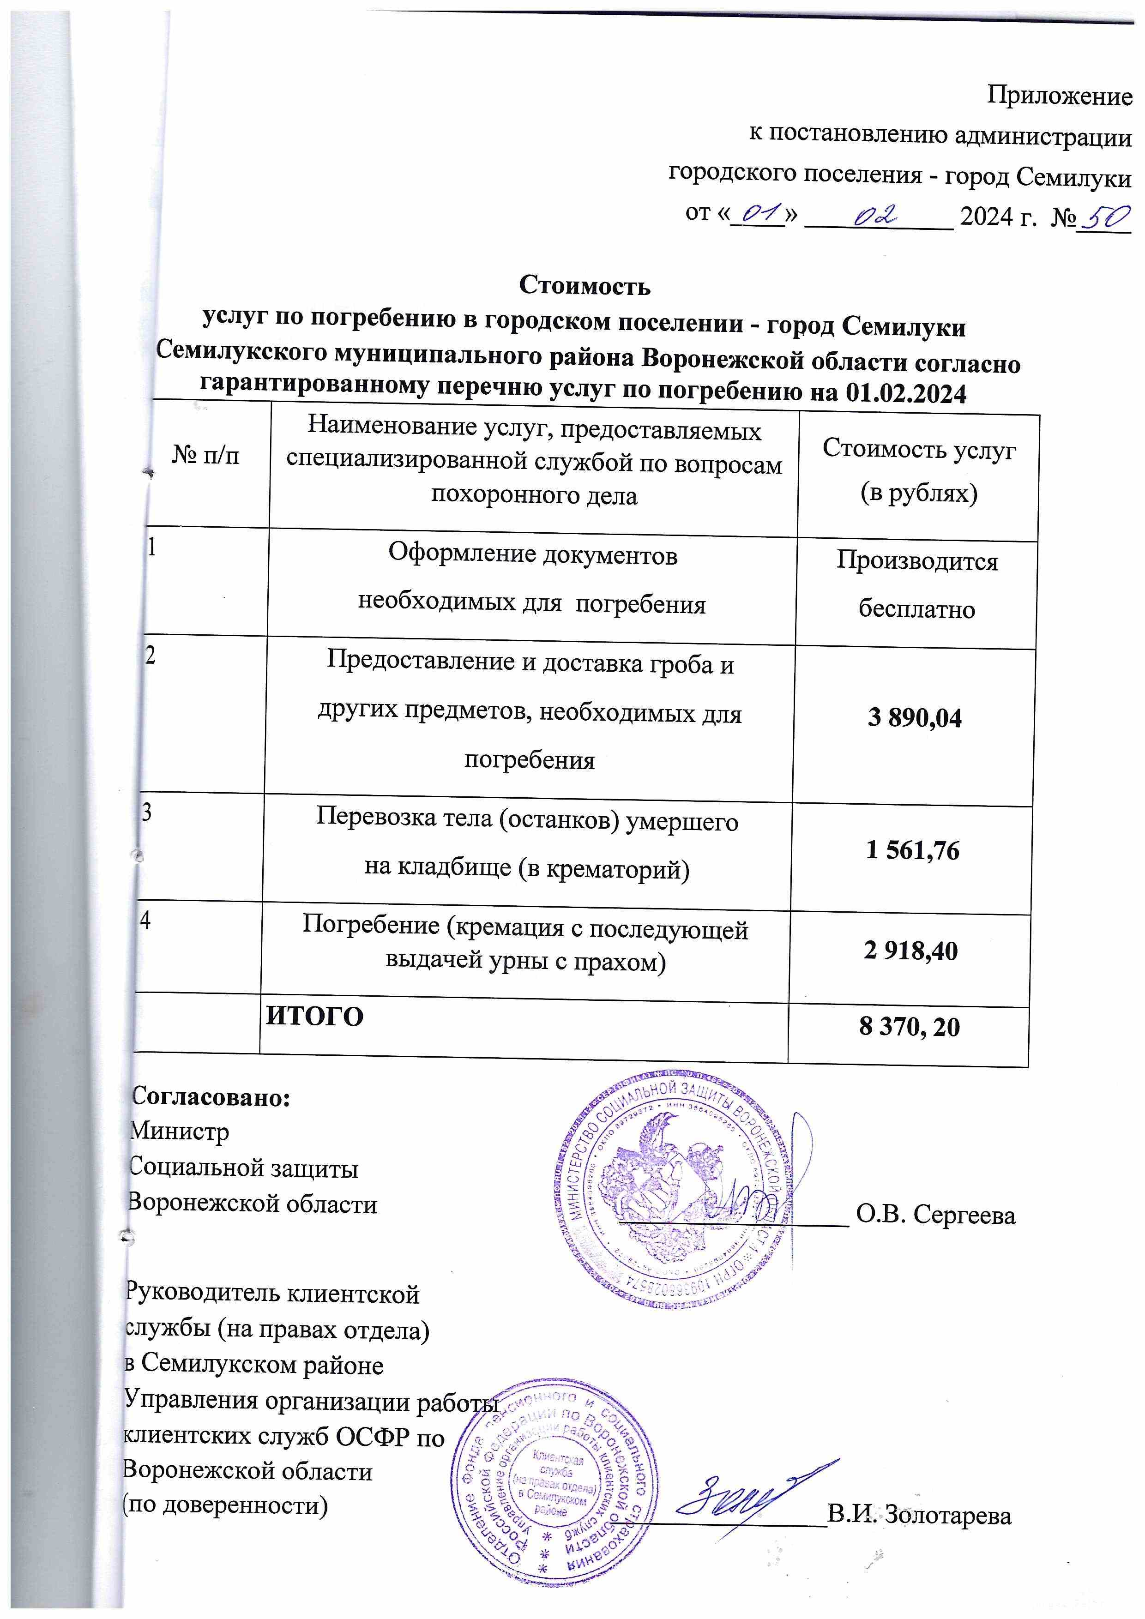
ПОЯСНИТЕЛЬНАЯ ЗАПИСКА
к проекту постановления администрации городского поселения – город Семилуки Семилукского муниципального района Воронежской области «Об утверждении стоимости услуг по погребению на территории городского поселения – город Семилуки Семилукского муниципального района Воронежской области»

Согласно ст. 9 Федерального закона от 12.01.1996 г. № 8-ФЗ «О погребении и похоронном деле» супругу, близким родственникам, иным родственникам, законному представителю или иному лицу, взявшему на себя обязанность осуществить погребение умершего, гарантируется оказание на безвозмездной основе следующего перечня услуг по погребению:
- оформление документов, необходимых для погребения;
- предоставление гроба;
- перевозка тела;
- погребение.
Стоимость услуг, предоставляемых согласно гарантированному перечню услуг по погребению, определяется органами местного самоуправления по согласованию с соответствующими отделениями Пенсионного фонда Российской Федерации, Фонда социального страхования Российской Федерации, а также с органами государственной власти субъектов Российской Федерации.
В соответствии с постановлением Правительства РФ от 23.01.2024 № 46 «Об утверждении коэффициента индексации выплат, пособий и компенсаций в 2024 году» с 01.02.2024 года коэффициент индексации равен 1,074.
С 01.02.2024 года стоимость услуг, предоставляемых согласно гарантированному перечню услуг по погребению, составит 8370 руб. 20 коп.
Расчеты стоимости услуг по погребению с расшифровкой по видам затрат указаны в таблицах.
Услуги по оформлению документов, необходимых для погребения осуществляются бесплатно.

Таблица 1
Предоставление и доставка гроба и других предметов, необходимых для погребения
№ п/п | Наименование затрат | Сумма (руб.)  2023 год | Сумма (руб.)  2024 год
1. | Облачение тела | 725,74 | 779,45
2. | Изготовление гроба: | 1483,75 | 1593,55
2.1 | Материалы | 1059,65 | 1138,07
2.2 | Заработная плата | 424,10 | 455,48
3. | Доставка гроба: | 963,48 | 1034,75
3.1 | Транспортные расходы | 605,41 | 650,21
3.2 | Заработная плата | 164,27 | 176,40
3.3 | Амортизация | 193,80 | 208,14
4. | Прибыль | 449,06 | 482,29
Общая стоимость, руб. |  | 3622,03 | 3890,04
Таблица 2
Перевозка тела (останков) умершего на кладбище (в крематории)
№ п/п | Наименование затрат | Сумма(руб.)  2023 год | Сумма(руб.) 2024 год
1. | Транспортные расходы | 942,23 | 1011,96
2. | Заработная плата | 439,38 | 471,90
З. | Прибыль | 72,53 | 77,90
Общая стоимость, руб. |  | 1454,14 | 1561,76
Таблица 3
Погребение (кремация с последующей выдачей урны с прахом)
№  п/п | Наименование затрат | Сумма (руб.)  2023 год | Сумма (руб.) 2024 год
1. | Заработная плата: | 1663,39 | 1786,48
1.1 | Рытьё могил | 1120,28 | 1203,18
1.2 | Поднос умершего до могилы и захоронение | 543,11 | 583,30
2. | Изготовление и установка  регистрационной таблички: | 859,05 | 922,63
2.1 | Материалы | 687,78 | 738,68
2.2 | Заработная плата | 171,27 | 183,95
3. | Формирование могильного холма | 71,0 | 76,25
4. | Прибыль | 123,87 | 133,04
Общая стоимость, руб. |  | 2717,31 | 2918,40

